高频电缆抗金属标签HT9855
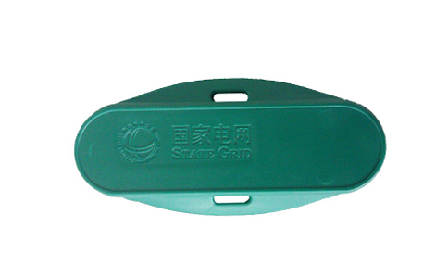
一：产品概述
RFID高频（HF）电缆抗金属电子标签HT9855，专为电缆、灯杆、输油管道，输气管道等管状金属杆设计，采用优质ABS外壳+铁氧体封装高性能RFID芯片，具有优异的抗金属特性，优质外壳材料保障耐摩擦、抗老化、防碱、防酸性能，耐高温可达120°，IP67防水防尘，弧形后背和扎带安装孔方便快速坚固安装。主要应用于电力线路巡检、石油管道、输气管道、资产管理、产线管理、电力设备等无线射频识别场合。
二：性能参数
型号：HT9855
尺寸：85X40X2.8mm
类型 |  | 无源（可读写）
空中接口协议 |  | ISO/IEC 15693
工作频率 |  | 13.56MHz
应用表面材料 |  | 金属表面
标签基材 |  | 无氧漆包线+芯片+铁氧体
读取距离（手持机） |  | 手持读取距离：6cm以上，手持机功率：0.25W，
读取距离（固定式） |  | 固定读取距离：20m以上,固定读写器功率：1.4W
芯片  NXP I CODE II | UID | 64bits
芯片  NXP I CODE II | 用户区 | 256bits
芯片允许读写次数 |  | 100,000 cycle
读取应用温度 |  | -20~65℃
储存温度范围 |  | -30~120℃
安装方式 |  | 扎带捆扎
个性化 |  | 标签表面可印刷LOGO，激光打码
产品颜色 |  | 绿色（可定制其他颜色）
注：
1. 说明书如有变化，请以最新版本为准。
2. 上海营信信息技术有限公司保留最终解释权。

